**重 庆 邮 电 大 学 学 生 登 记 表**

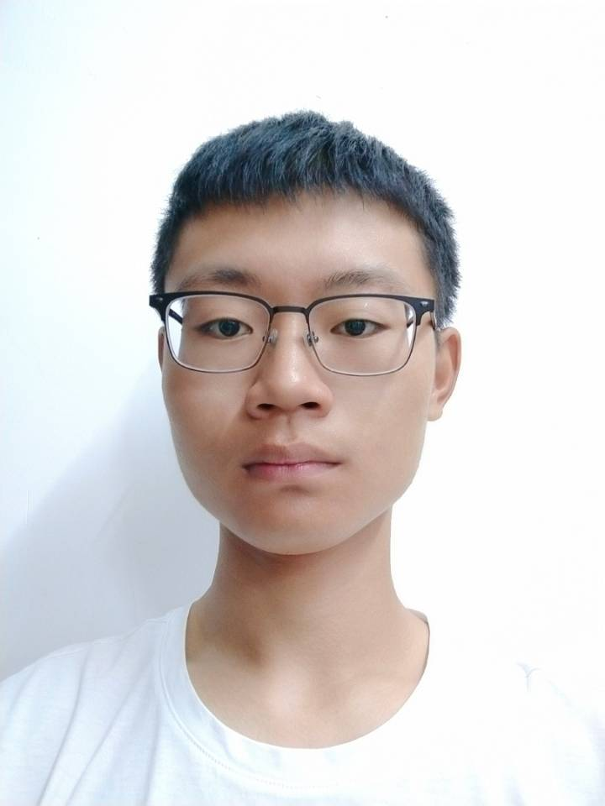

学 院___软件工程学院____________ 班 级13001901_________

专 业__软件工程________________ 学 号__2019214171_________

|  |  |  |  |  |  |  |  |  |  |  |
| --- | --- | --- | --- | --- | --- | --- | --- | --- | --- | --- |
| 姓名 | 曾启宏 | 性别 | 男 | | 出生日期 | 1998 年 7 月 15 日 | | | | |
| 籍贯 | 重庆开州 | 民族 | 汉 | | 身份证号码 | 50023419980715219X | | | | |
| 何时何地参加党团组织 | | | 2013.5.4入团 | | | | | | | | |
| 学  习  简  历 | 起 止  年 月 | 学校(工作单位)名称 | | | | | | | | | |
| 2006.9－－2012.6 | 汉丰五校 | | | | | | | | | |
| 2012.9－－2015.6 | 西街中学 | | | | | | | | | |
| 2015.9－－2019.6 | 开州区实验中学 | | | | | | | | | |
|  |  | | | | | | | | | |
| 家  庭  情  况 | 成员姓名 | 与本人关系 | | 联系电话 | | 单 位 （职务） | | | | | |
| 曾昌富 | 父子 | | 13272961511 | | 无 | | | | | |
| 龚一桂 | 母子 | | 17323699230 | | 无 | | | | | |
| 曾启东 | 哥哥 | | 15870416370 | | 学生 | | | | | |
|  |  | |  | |  | | | | | |
| 家庭住址 | 开州区汉丰街道永兴社区 | | | | | 邮 编 | | 405400 | | |
| E－mail | 3388278738@qq.com | | | | | QQ | | 3388278738 | | |
| 高考成绩 | 语 文 | 数 学 | 英 语 | | 文科综合 | | 理科综合 | | 其 他 | 总 分 | | |
| 103 | 110 | 99 | |  | | 225 | |  | 537 | | |

**学习过程及毕业信息**

|  |  |  |  |
| --- | --- | --- | --- |
| 报到日期 | 2019.9.4 | 毕业时间 |  |
| 专 业 |  | | |
| 学 籍  变 动 |  | | |
| 毕结业结论 |  | 毕业证书编号 |  |
| 学 位 |  | 学位证书编号 |  |
| 备 注 |  | | |

**填表说明**：此表一式两份：一份存学生所在学院、一份留存教务处。